 | Народная мудрость: «Три несчастья есть у человека: смерть, старость и плохие дети. Старость неотвратима. Смерть неумолима. Перед этими несчастиями никто не может закрыть двери своего дома. А от плохих детей дом можно уберечь, как от беды»  (народная мудрость)

Что вы можете сделать, чтобы способствовать миру во всем мире? Просто идите к себе домой и любите свою семью.
(Мать Тереза)
Семья является самой важной вещью в мире.
(принцесса Диана)

Чтобы научить детей уважению, надо прежде всего уважать их самих.
(Д. Дрешер)
Родители слишком часто вмешиваются в жизнь детей, но, к сожалению, слишком редко интересуются ею.
(Е. А. Аркин)

Муниципальное казенное дошкольное образовательное учреждение
«Арамашевский детский сад» общеразвивающего вида
с приоритетным осуществлением деятельности по физическому развитию детей –
Деевский детский сад

Муниципальное методическое объединение среди педагогов малокомплектных детских садов
МО Алапаевское

Семинар-практикум

Тема: «Взаимодействие с семьей как условие повышения качества дошкольного образования»

20.03.2018г.

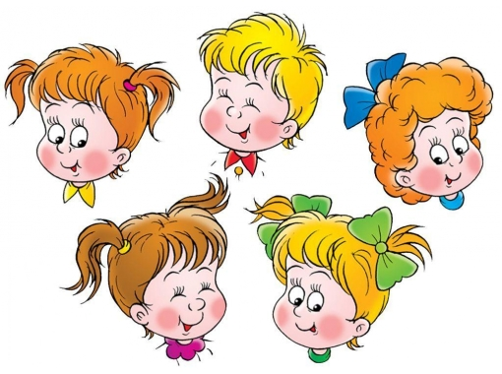

Цель: создание условий для профессионального роста педагогов дошкольного образования по вопросам повышения качества дошкольного образования при взаимодействии с семьей воспитанников.
Задачи:
1. Представить опыт работы малокомплектного детского сада по вопросам сотрудничества с семьей воспитанников.
2. Познакомить участников методического объединения с разнообразием форм, методов и приемов, подходах, направленных на повышение качества образования дошкольников при взаимодействии с семьей.
3. Создавать условия для профессионального общения педагогов дошкольного образования малокомплектных детских садов муниципального образования Алапаевское.

Программа

10.00.-10.10 Открытие заседания ММО приветствие детей
10.10.-10.40- открытые просмотры
1. Совместная образовательная деятельность педагога с детьми 4-го жизни «Как зайчик свою сказку искал», ведущий Дунаева Ольга Владимировна, воспитатель первой квал. категории
2. Совместная образовательная деятельность педагога с детьми седьмого года жизни по физическому развитию «Не прожить и дня без солнца», ведущий Упорова Олеся Николаевна, инструктор по физической культуре
10.40-10.50 Обмен мнением по просмотрам ОД
10.50-11.20 Представление опыта работы с семьей «Вместе мы одна семья» воспитатель Гневанова Светлана Вениаминовна, МКДОУ «Костинский детский сад общеразвивающего вида» - филиал Клевакинский детский сад
11.20 – 11.30 Представление опыта работы с родителями – воспитатель
Батыршина Лариса Алексеевна, Филиал МКДОУ «Арамашевский детский сад» Раскатихинский д.с.
11.30 -11.50 – подведение итогов, отъезд участников

Законы родительской истины

Закон 1. Дорожите любовью своего ребенка. Помните, от любви до ненависти только один шаг, не делайте необдуманных шагов!
Закон 2. Не унижайте своего ребенка. Унижая его, вы формируете у
него умение и навык унижения, которые он сможет использовать по отношению к другим людям. Не исключено, что ими будете вы.
Закон 3. Не угрожайте своему ребенку. Угрозы взрослого порождают
ложь ребенка, приводят к боязни и ненависти.
Закон 4. Не налагайте запретов. В природе ребенка - дух бунтарства.
То, что категорически запрещено, очень хочется попробовать, не
забывайте об этом.
Закон 5. Не опекайте своего ребенка там, где можно обойтись без
опеки; дайте возможность маленькому человеку самостоятельно
СТАТЬ БОЛЬШИМ.
Закон 6. Развивайте в себе чувство юмора. Учитесь смеяться над
своими слабостями, разрешайте своему ребенку смеяться вместе с вами. УЧИТЕ СВОЕГО РЕБЕНКА СМЕЯТЬСЯ НАД СОБОЙ!
Это лучше, чем, если над ним будут смеяться другие.
Закон 7. Будьте всегда последовательны в своих требованиях,
хорошо ориентируйтесь в своих «да» и «нет».
Закон 8. Помните, что самое большое родительское счастье - видеть состоявшихся, умных и благодарных детей!

Мы желаем Вам успехов!



